Ursprung und Ziel des Menschen

Die Weltentwicklung aus geisteswissenschaftlicher Sicht

© Wolfgang Peter 1998

Vom Urknall zum Zerfall

Das naturwissenschaftliche Weltbild
VERGÄNGLICHKEIT!
Wort, das Gott-Welt enthüllt.
Wer dürfte dauern, den ein Ziel erfüllt?

Christian Morgenstern

Raum, Zeit und Materie sind nicht ewig

Newton hatte noch vom ewigen absoluten unendlichen Raum und von der immerwährenden absoluten Zeit gesprochen. Der Materialismus des 19. Jh. hatte, ausgehend von den antiken Atomisten, die Lehre von den ewigen unzerstörbaren Atomen postuliert, die sich nach rein mechanischen Gesetzmäßigkeiten bewegen und dadurch die ganze Welt aufbauen sollten.

Mit der Wende zum 20. Jh. wurde dieses Weltbild der klassischen Physik in ihren Grundfesten erschüttert. Albert Einstein erkannte ganz richtig, daß es keinen absoluten Raum und keine absolute Zeit geben kann. Raum und Zeit werden durch die Dinge selbst und ihre relativen Bewegungen zueinander aufgespannt. Raum und Zeit sind nur Erscheinungen an den Dingen und je nach der Perspektive des Betrachters können sogar Raumkoordinaten in Zeitkoordinaten übergehen. Und doch gibt es eine absolute Grenzgeschwindigkeit, die alles kausale Geschehen in der sinnlich-räumlichen Welt begrenzt: die Lichtgeschwindigkeit: sie ist gleichsam das endliche Abbild einer unendlichen Geschwindigkeit, die nicht überschritten werden kann. Allen Bewegungen im sinnlichen Raum gegenüber verhält sich die Lichtgeschwindigkeit so, als wäre sie unendlich groß. Kein körperlicher Gegenstand kann sie jemals erreichen.

Die Relativitätstheorie hat unsere Sicht des ganzen Kosmos wesentlich verändert. Raum und Zeit sind einmal entstanden und werden voraussichtlich auch wieder vergehen. Das ganze Universum ist von endlicher, veränderlicher Größe und dabei doch unbegrenzt, ähnlich wie die Oberfläche einer Kugel endlich aber zugleich unbegrenzt ist. Das ganze Universum verliert dadurch seinen statischen Charakter, erscheint mehr als dynamischer Prozeß. Wie Einstein gezeigt hat, ist auch die Materie keineswegs ewig, sonder kann aus purer Energie erzeugt werden und kann auch wieder zu Energie zerstrahlen. Tatsächlich ist man heute der Meinung, daß das ganze Universum in einem gewaltigen Energieblitz entstanden ist und wahrscheinlich mit einem großen Knall wieder aus der Sichtbarkeit verschwinden wird. Vom Urknall zum Zerfall geht der Weg der räumlich-zeitlichen Welt – so sieht es die moderne Astrophysik.

Aber was war „davor“? Kann man überhaupt von einer „Zeit vor der Zeit“ vernünftig sprechen. Und wenn es davor etwas gab, wo war es, wenn noch gar kein Raum existierte? War „vorher“ nichts? Aber daß das „Nichts“ einfach „explodiert“ sei, ist auch ein reichlich phantastischer Gedanke, und man möchte mit Goethes Faust antworten:

„In deinem Nichts hoff‘ ich das All zu finden.“

Wenn es etwas „davor“ gab und auch „danach“ geben wird, dann kann dieses „Etwas“ jedenfalls weder räumlicher, noch zeitlicher, noch materieller Natur sein. Überräumlich, überzeitlich und immateriell zu sein sind aber geradezu klassische Attribute des Geistigen. Der Geist existiert überhaupt nicht im raum-zeitlichen Sinne; er „ist“ niemals, er wird beständig:

Geist ist, was sich selbst beständig neu erschafft.

Für alles Dasein ist es berechtigt, nach seinem Ursprung zu fragen; beim Geist endet dieses Fragen, denn er trägt seinen Ursprung in sich selbst. Ist also das Dasein des Universums im Geistigen begründet?

Der Entwicklungsgedanke

Eines kann man jedenfalls sagen: In einem derart veränderlichen, dynamischen Universum, wie es die moderne Physik beschreibt, ist Raum geschaffen für den Entwicklungsgedanken. Nicht nur das ganze Universum hat einmal einen Anfang genommen und wird auch einmal enden, sondern auch innerhalb seines räumlichen und zeitlichen Lebens kommt es immer wieder zu neuen Anfängen. Jede neue Pflanzenart, jede neue Tierart sind ein solcher Neubeginn, der sich nicht kausal aus der Vergangenheit erklären läßt! So hat schon 1859 Charles Darwin „Über die Entstehung der Arten durch natürliche Zuchtwahl, oder die Erhaltung der begünstigten Rassen im Kampfe um's Dasein“ gesprochen, allerdings, seinem Zeitalter gemäß, in stark materialistischer Färbung:

„Nichts kann im ersten Augenblicke weniger glaubhaft erscheinen, als dass die zusammengesetztesten Organe und Instincte ihre Vollkommenheit erlangt haben sollen nicht durch höhere, wenn auch der menschlichen Vernunft analoge, Kräfte, sondern durch die blosse Häufung zahlloser kleiner, aber jedem individuellen Besitzer vortheilhafter Abänderungen.“

Rein zufällige Variationen und die Anpassung an die natürlichen Gesetze sollen die Arten hervorgebracht haben, und so endet Darwins fundamentales Werk derart:

„Diese Gesetze, im weitesten Sinne genommen, heissen: Wachsthum mit Fortpflanzung; Vererbung, fast in der Fortpflanzung mit inbegriffen, Variabilität in Folge der indirecten und directen Wirkungen äusserer Lebensbedingungen und des Gebrauchs oder Nichtgebrauchs; rasche Vermehrung in einem zum Kampfe um's Dasein und als Folge dessen zu natürlicher Zuchtwahl führenden Grade, welche letztere wiederum die Divergenz des Characters und das Erlöschen minder vervollkommneter Formen bedingt. So geht aus dem Kampfe der Natur, aus Hunger und Tod unmittelbar die Lösung des höchsten Problems hervor, das wir zu fassen vermögen, die Erzeugung immer höherer und vollkommenerer Thiere. Es ist wahrlich eine grossartige Ansicht, dass der Schöpfer den Keim alles Lebens, das uns umgibt, nur wenigen oder nur einer einzigen Form eingehaucht hat, und dass, während unser Planet den strengsten Gesetzen der Schwerkraft folgend sich im Kreise geschwungen, aus so einfachem Anfange sich eine endlose Reihe der schönsten und wundervollsten Formen entwickelt hat und noch immer entwickelt.“

Jedenfalls läßt sich keine neue Tier- oder Pflanzenart kausal aus den ihr vorangehenden Arten erklären. Sie kann überhaupt aus rein äußeren Ursachen nicht verstanden werden und muß daher einer rein äußerlichen Betrachtung als zufällig erscheinen. Man wird dieser Entwicklungslehre in allem folgen können, was sie an Tatsachen herauffördert und was sich daraus ableiten läßt; man wird aber vorallem auch auf das hinweisen müssen was sie verschweigt. Daß sich Fische, Schlangen, Mäuse usw., und letztlich auch der Mensch in die Naturgesetze einfügen müssen, kann naturwissenschaftlich voll und ganz verstanden werden. Und niemals sollte man glauben, daß diese Naturgesetze durch irgendwelche außernatürlichen Kräfte aufgehoben werden müßten, damit sich das Leben entfalten kann. Was an physikalischen, chemischen und biochemischen Prozessen im Lebendigen tätig ist, das läßt sich auch naturwissenschaftlich beschreiben. Wenn wir aber etwa die Frage stellen, warum es Elefanten gibt und warum sie so aussehen wie sie aussehen, dann kann uns eine rein äußerliche kausale Betrachtungsweise nicht weiterführen. Für die darwinistische Entwicklungslehre müssen Elefanten letztlich nichts anderes als eine zufällige Laune der Natur sein – und nicht weniger der Mensch!

Der Zufall als „Motor“ der Entwicklung – Zufall und Notwendigkeit

Der Zufall liegt einzig und allein jeglicher Neuerung, jeglicher Schöpfung in der belebten Natur zugrunde, und notwendig muß sich alles, was so zufällig entsteht, den herrschenden Naturgesetzen fügen, meint Jacques Monod. Alles Leben, wenn es überleben will, muß sich dieser Naturnotwendigkeit fügen – und insoferne sich das Leben dieser Naturnotwendigkeit fügt, läßt es sich auch naturwissenschaftlich erfassen. Nicht so der Zufall, der es zuerst hervorgebracht hat. Denn dieses einmalige, zufällige Ereignis entzieht sich grundsätzlich der naturwissenschaftlichen Methode, die sich stets auf wiederholbare, reproduzierbare Ereignisse stützen muß:

„Naturgesetzlich erklären läßt sich daher nur das »Dasein« biologischer Strukturen, nicht aber ihr »Sosein«. Das »Sosein« spiegelt die historische Einzigartigkeit lebender Systeme wider und entzieht sich prinzipiell einer naturgesetzlichen Beschreibung. Dies bedeutet: Der Ursprung biologischer Information läßt sich zwar als allgemeines Phänomen erklären, die biologische Information ist jedoch nicht in ihrem konkreten Inhalt aus den Gesetzmäßigkeiten der Physik und Chemie ableitbar.“

So ist also alles Leben in der Natur, so ist letztlich der Mensch selbst nichts anderes als ein zufällig entstandenes Staubkorn am Rande des Universums, und so fordert Monod:

„... dann muß der Mensch endlich aus seinem tausendjährigen Traum erwachen und seine totale Verlassenheit, seine radikale Fremdheit erkennen. Er weiß nun, daß er seinen Platz wie ein Zigeuner am Rande des Universums hat, das für seine Musik taub ist und gleichgültig gegen seine Hoffnungen, Leiden oder Verbrechen.“

Eine derartige Anschauung hat bedeutsame ethische Konsequenzen:

„Wer benennt das Gute und das Böse? In allen überlieferten Systemen gingen Ethik und Wertvorstellungen über die Verstandeskraft des Menschen hinaus. Er war nicht Herr über die Werte: Sie waren ihm aufgezwungen, und er war ihnen unterworfen. Nun weiß er, daß sie allein seine Sache sind, und macht er sie sich schließlich untertan, dann scheinen sie sich in der gleichgültigen Leere des Universums aufzulösen.“ „Der alte Bund ist zerbrochen; der Mensch weiß endlich, daß er in der teilnahmslosen Unermeßlichkeit des Universums allein ist, aus dem er zufällig hervortrat. Nicht nur sein Los, auch seine Pflicht steht nirgendwo geschrieben. Es ist an ihm, zwischen dem reich und der Finsternis zu wählen.“

Eben dadurch wird aber für Monod die menschliche Freiheit garantiert. Erst befreit von allen Göttervorstellung kann der Mensch zum selbstverantwortlichen Wesen werden. Er muß sich seine Ethik selbst schaffen, aber sie muß in der gegeben Wirklichkeit wurzeln; daher fordert Monod eine Ethik der Erkenntnis. Das ist notwendig, wenn der Mensch aus eigener Bestimmung handeln soll:

„Die Ethik und die Erkenntnis werden unvermeidlich im Handeln und durch das Handeln miteinander verbunden. Das Handeln bringt gleichzeitig das Wissen und die Werte ins Spiel.“ „Die Ethik der Erkenntnis zwingt sich dem Menschen nicht auf; es ist im Gegenteil der Mensch, der sie sich selbst auferlegt, indem er sie axiomatisch zur Bedingung für die Authentizität, die Wahrhaftigkeit aller Rede und allen Handelns macht.“

Ganz ähnlich hat sich schon Jahrzehnte früher Rudolf Steiner ausgesprochen:

„Was heißt es, ein Wissen von den Gründen seines Handelns haben? Man hat diese Frage zu wenig berücksichtigt, weil man leider immer in zwei Teile zerrissen hat, was ein untrennbares Ganzes ist: den Menschen. Den Handelnden und den Erkennenden unterschied man, und leer ausgegangen ist dabei nur der, auf den es vor allen andern Dingen ankommt: der aus Erkenntnis Handelnde.“

„Der ethische Individualismus steht also nicht im Gegensatz zu einer recht verstandenen Entwickelungstheorie, sondern folgt direkt aus ihr. Der Haeckelsche Stammbaum von den Urtieren bis hinauf zum Menschen als organisches Wesen müßte sich ohne Unterbrechung der natürlichen Gesetzlichkeit und ohne eine Durchbrechung der einheitlichen Entwickelung heraufverfolgen lassen bis zu dem Individuum als einem im bestimmten Sinne sittlichen Wesen. Nirgends aber würde aus dem Wesen einer Vorfahrenart das Wesen einer nachfolgenden Art sich ableiten lassen. So wahr es aber ist. daß die sittlichen Ideen des Individuums wahrnehmbar aus denen seiner Vorfahren hervorgegangen sind, so wahr ist es auch, daß dasselbe sittlich unfruchtbar ist. wenn es nicht selbst moralische Ideen hat.

Derselbe ethische Individualismus, den ich auf Grund der vorangehenden Anschauungen entwickelt habe, würde sich auch aus der Entwickelungstheorie ableiten lassen. Die schließliche Überzeugung wäre dieselbe: nur der Weg ein anderer, auf dem sie erlangt ist.

Das Hervortreten völlig neuer sittlicher Ideen aus der moralischen Phantasie ist für die Entwickelungstheorie gerade so wenig wunderbar, wie das Hervorgehen einer neuen Tierart aus einer ändern. Nur muß diese Theorie als monistische Weltanschauung im sittlichen Leben ebenso wie im natürlichen jeden bloß erschlossenen, nicht ideell erlebbaren jenseitigen (metaphysischen) Einfluß abweisen. Sie folgt dabei demselben Prinzip, das sie antreibt, wenn sie die Ursachen neuer organischer Formen sucht und dabei nicht auf das Eingreifen eines außerweltlichen Wesens sich beruft, das jede neue Art nach einem neuen Schöpfungsgedanken durch übernatürlichen Einfluß hervorruft. So wie der Monismus zur Erklärung des Lebewesens keinen übernatürlichen Schöpfungsgedanken brauchen kann, so ist es ihm auch unmöglich, die sittliche Weltordnung von Ursachen abzuleiten, die nicht innerhalb der erlebbaren Welt liegen. Er kann das Wesen eines Wollens als eines sittlichen nicht damit erschöpft finden, daß er es auf einen fortdauernden übernatürlichen Einfluß auf das sittliche Leben (göttliche Weltregierung von außen) zurückführt, oder auf eine zeitliche besondere Offenbarung (Erteilung der zehn Gebote) oder auf die Erscheinung Gottes auf der Erde (Christi). Was durch alles dieses geschieht an und in dem Menschen, wird erst zum Sittlichen, wenn es im menschlichen Erlebnis zu einem individuellen Eigenen wird. Die sittlichen Prozesse sind dem Monismus Weltprodukte wie alles andere Bestehende und ihre Ursachen müssen in der Welt, das heißt, weil der Mensch der Träger der Sittlichkeit ist, im Menschen gesucht werden.

Der ethische Individualismus ist somit die Krönung des Gebäudes, das Darwin und Haeckel für die Naturwissenschaft erstrebt haben. Er ist vergeistigte Entwickelungslehre auf das sittliche Leben übertragen.“

Quantenphysik und Zufall – der Bruch mit der Kausalität

Als 1896 Bequerel die Radioaktivität entdeckte, kam das Bild von den „ewigen“ Atomen ins Wanken. Atome, was immer sie auch sein mochten, konnten zerbrechen, bzw. verschiedene Atomsorten sich ineinander umwandeln. Anderseits war die Radioaktivität ein echt atomistisches Phänomen, den sie war keine kontinuierliche Strahlung, sondern wurde in einzelnen Strahlungsblitzen frei.

Die Radioaktivität durchbricht das Kausalitätsprinzip: jeder Wirkung in der räumlichen Welt muß eine räumlich benachbarte Ursache zeitlich vorangehen → der radioaktive Zerfall erfolgt aber spontan.

Seitdem hat die Quantenphysik eine Fülle von Phänomenen zutage gefördert, die dem materialistischen Weltverständnis geradezu ins Gesicht schlagen. So kann man heute nicht mehr von „kleinsten Teilchen“ sprechen, die unsere Welt aufbauen, sondern man muß sie zugleich als unendlich ausgedehnte „Welle“ auffassen, sodaß sich etwa für das Elektron folgende paradoxe Vorstellung ergibt.

Das Elektron ist ein ausdehnungsloser Punkt, der sich bis zur Unendlichkeit erstreckt.

All das hat geradezu unglaubliche Konsequenzen, die heute bereits experimentell nachgewiesen werden konnten:

Ein und dasselbe „Teilchen“ kann zugleich an zwei verschiedenen Orten erscheinen. Umgekehrt können an ein und demselben Ort zugleich mehrere, oft sogar einige tausende „Teilchen“ angetroffen werden. „Teilchen“ können von einem Ort zum anderen teleportiert, „gebeamt“ werden: d.h. sie können an einem Ort verschwinden und praktisch gleichzeitig an einem weit entfernten Ort wieder erscheinen, ohne daß sie dabei den Raum durcheilt hätten. Und letztlich weiß man heute, daß jede Wirkung, der ein einzelnes „Teilchen“ ausgesetzt wird, seinen unmittelbaren überräumlichen und überzeitlichen Widerhall in allen „Teilchen“ des gesamten Universums findet. Das gesamte Universum erscheint dadurch als unteilbare Ganzheit.

Es ist ein typisches Kennzeichen der untersinnlichen Welt, also der Welt der Radioaktivität, der Atome usw., daß sie sich nur durch einander widersprechende, einander ausschließende sinnliche Bilder charakterisieren läßt. Diese Bilder können keine Abbilder der untersinnlichen Welt sein, sondern nur symbolische Sinnbilder.

Die Quantentheorie zeigt, daß die Wirkungen, die die untersinnliche Welt in die sinnlich-räumliche Welt hereinwirft, in streng abgemessen Portionen erfolgt, so wie etwa die Musik durch einzelne Töne, aber nicht als kontinuierliches Geräusch erfahren wird. Ein für sinnliche Ohren nicht hörbarer „Klang“ liegt der Welt der materiellen Erscheinungen zugrunde, durch den überhaupt erst räumlich-materielle Strukturen erscheinen können. Die durch die Quantennatur bedingte Diskontinuität erst ermöglicht, daß sich aus der an sich kontinuierlich allseitig verwobenen Wirklichkeit einzelne diskrete Erscheinungen herausheben können. Sie sind die sichtbar gewordene Musik des Kosmos. Sinnlich erscheinen gleichsam die einzelnen Töne (die Elementarteilchen, Atome usw.), geistig real aber sind die Intervalle, die sie unsichtbar zu einem Ganzen verbinden. Oder poetisch mit Angelus Silesius gesagt:

„In einem Senfkörnlein, so du’s verstehen willst: ist aller oberen und untren Dinge Bild.“

„Der Bruch in unserem Verständnis der Wirklichkeit, den die neue Physik fordert, ist radikal. Deutet diese Physik doch darauf hin, daß die eigentliche Wirklichkeit, was immer wir darunter verstehen, im Grunde keine Realität im Sinne einer dinghaften Wirklichkeit ist...
Die <Unschärfe> (d.h. die nichtkausale Natur der atomaren Phänomene; d. Verf.) ist Ausdruck einer holistischen, einer ganzheitlichen Struktur der Wirklichkeit...
So steht das Getrennte (etwa durch die Vorstellung isolierter Atome) nach neuer Sichtweise nicht am Anfang der Wirklichkeit, sondern näherungsweise Trennung ist mögliches Ergebnis einer Strukturbildung, nämlich: Erzeugung von Unverbundenheit durch Auslöschung im Zwischenbereich (Dürr 1992). Die Beziehungen zwischen Teilen eines Ganzen ergeben sich also nicht erst sekundär als Wechselwirkung von ursprünglich Isoliertem, sondern sind Ausdruck einer primären Identität von allem. Eine Beziehungsstruktur entsteht also nicht nur durch Kommunikation, einem wechselseitigen Austausch von Signalen, verstärkt durch Resonanz, sondern gewissermaßen auch durch Kommunion, durch Identifizierung...
Die holistischen Züge der Wirklichkeit, wie sie in der neuen fundamentalen Struktur der Materie zum Ausdruck kommen, bieten hierbei die entscheidende Voraussetzung dafür, daß die für uns wesentlichen Merkmale des Lebendigen dabei nicht zu mechanistischen Funktionen verstümmelt werden.“

Ganzheitlichkeit bedeutet vorallem auch, daß die Sinnfrage mit einbezogen werden muß:

„Umfassende Erkenntnis - soweit sie dem Menschen überhaupt zugänglich ist - ist nur unter Einbeziehung der Sinnfrage möglich. Die moderne Wissenschaftstheorie lehnt diese
unter anderem unter Hinweis darauf ab, daß ja die vor 400 Jahren erfolgte Eliminierung der Sinnfrage die moderne Entwicklung der Naturwissenschaft überhaupt erst ermöglicht
hat. Der Ausschluß der Sinnfrage war Voraussetzung dafür, daß die Beherrschbarkeit der Natur durch den Menschen in die Wege geleitet werden konnte.
Der Folgen dieser Entwicklung beginnt man sich immer mehr bewußt zu werden. Viele Menschen finden es schwierig, den Sinn ihres eigenen Lebens zu entdecken, ja sie haben mitunter Angst vor metaphysischen oder religiösen Fragen. Auch die brennenden Fragen nach Moral, Ethos, Gewissen oder persönlicher Verantwortung können nicht ohne die Sinnfrage gelöst werden, ja es könnte ohne sie die Natur, so wie sie ist, überhaupt nicht erkannt werden, da jede Erkenntnis sinnvolle Zusammenhänge schon voraussetzt.
Um dennoch der Sinnfrage möglichst zu entkommen, werden in der modernen Naturwissenschaft die Dinge in Teile zerlegt und diese unter Mißachtung der natürlichen Zusammenhänge untersucht. Auf Grund der Kenntnis der dem Zusammenhang entnommenen Teile kann man aber nicht zum Ganzen zurückkehren und den Systemcharakter nicht verstehen. Dieser kann nur dann erkannt werden, wenn die Teile
während der Untersuchung möglichst innerhalb der natürlichen Zusammenhänge belassen werden.“

„Der Teilchenbegriff der neuzeitlichen Physik, der nichts anderes als eine Variante des Substanzbegriffes der traditionellen Metaphysik ist, erweist sich somit als ein Konzept, das letztlich ungeeignet ist, um die experimentellen Befunde der Teilchenphysik zu erklären.“

„Da ein Atom letztlich nicht eingrenzbar ist, bezieht sich die Beschreibung auf die ungeteilte Ganzheit, in welcher differenzierbare Muster nur dadurch erfahrbar sind, daß wir Teile »isolieren«, indem die sogenannten EINSTEIN-PODOLSKY-ROSEN-Korrelationen zwischen Objekt und Umgebung vernachlässigt werden.“

Atom, Individuum und Universum

„Individuum heisst ein Untheilbares (ebenso wie Atom), doch weiss jeder, dass Individuen zerschnitten und getheilt werden können. Man darf also bei Individuum nur an Etwas denken, was seiner Natur nach nicht getheilt werden darf, wenn es das bleiben soll, was es ist;“

Das, was etwas zu einem Ganzen macht, das mehr ist als seine Teile, ist das was zwischen den Teilen wirkt, so wie das musikalische Intervall zwischen den Tönen liegt. Die Teile sind nur nötig, damit das Ganze in seinen Wirkungen erscheinen kann. In diesem Sinne ist auch etwa eine Schulklasse mehr als eine Summe von Schülern, ein Volk ist mehr als eine Summe von Menschen usw. Das Ganze (z.B. eines Volkes) bleibt auch erhalten, wenn einzelne seiner Teile ausgetauscht werden. Das Ganze kann nur durch seine Teile räumlich erscheinen, denn daß Teile vorhanden sind, ist Vorbedingung für die räumliche Erscheinung überhaupt. Die Wirklichkeit des Ganzen liegt stets außerhalb des Räumlichen, aber es offenbart sich durch dieses. Damit das Ganze durch seine Teile erscheinen kann, ist es möglicherweise nötig, daß die Teile in einem gewissen räumlichen und zeitlichen Kontext auftreten: wenn ich einen Ton hier, den anderen tausende Kilometer entfernt erklingen lasse, so wird sich mir das Intervall nicht offenbaren; ebensowenig, wenn der eine Ton jetzt, der andere erst Jahre später erklingt. Vielleicht liegt darin begründet die Größe und Lebensdauer, mit der eine Ganzheit sich raumzeitlich offenbaren kann!

Der ganze Kosmos ist letztlich ein unteilbares Ganzes; er ist in diesem Sinne individuell – unteilbar! Und der Mensch kann insoferne individuell, d.h. mit einem Ich begabt sein, als er als Mikrokosmos diesen Makrokosmos widerspiegelt.

Das anthropische Prinzip – das Universum ist auf den Menschen hin zentriert

Die „Zufälligkeit“ der Naturkonstanten → das anthropische Prinzip. Es scheint, als wäre der ganze Kosmos in gewissem Sinn auf den Menschen hin orientiert. Hatte es nach der Kopernikanischen Wende allmählich so ausgesehen, als wäre der Mensch bloß ein unwichtiges Staubkorn auf einem unwichtigen Planeten in einer unwichtigen Galaxis in einer unwichtigen Region irgendwo in der Weite des Raumes, und als fände sich in der Wissenschaft kein Platz für den Menschen, den Geist und den Sinn des Ganzen. Doch heutige Kosmologen, z.B. John A. Wheeler (der 1969 die Bezeichnung „Schwarzes Loch“ einführte), sprechen schon ganz anders:
„Nein! Die alten Philosophen hatten recht! Der Sinn ist wichtig, ist geradezu zentral. Es ist nicht nur so, daß der Mensch an das Universum angepaßt ist. Das Universum ist dem Menschen angepaßt. Stellen Sie sich ein Universum vor, in dem die eine oder andere der fundamentalen dimensionslosen Konstanten der Physik nur um wenige Prozente geändert würde? Der Mensch hätte in einem solchen Universum niemals in Erscheinung treten können. Das ist der zentrale Punkt des anthropischen Prinzips. Entsprechend dieses Prinzips liegt ein lebensspendender Faktor im Mittelpunkt der ganzen Maschinerie und des Entwurfs der Welt.“

Der Mensch ist Mittelpunkt, Sinn und Ziel des ganzen Kosmos!

Das Ende des naturwissenschaftlichen Zeitalters

Schon vor fast zwanzig Jahren hat Herbert Pietschmann, Ordinarius für theoretische Physik an der Universität Wien, vom „Ende des naturwissenschaftlichen Zeitalters“ gesprochen. Er fordert den „Aufbruch in neue Wirklichkeiten“ und ist überzeugt: Der Geist bestimmt die Materie. Ganz deutlich spricht sich auch Gerhard Fasching, Professor an der TU Wien, aus:

„Ich meine, daß das naturwissenschaftliche Denken – für sich allein genommen! – einseitig ist. Ich meine, daß viele andere Bilder ganz wesentlich sind: Glaube, Kunst, Ästhetik, Ethik, sowie Bilder, die uns zu Liebe und Toleranz, sowie zur Verbundenheit mit der Schöpfung führen... Es gilt, die verlorenen Wirklichkeiten wieder zu suchen. Es gilt, die Erosion unseres menschlichen Denkraumes aufzuhalten.“

Anton Zeilinger, der durch das „Beamen“ weltbekannt gewordene Innsbrucker Physiker, den mittlerweile sogar schon der Dalai Lama in seinem Labor besucht hat, sagt über die Zukunft der Forschung:

„Da kommt eine Entwicklung auf uns zu, die Kopernikus in den Schatten stellt. Ich glaube, wir haben erst begonnen, die Oberflächen der Wahrheit anzukratzen... Wir kommen an Fragen wie: Was ist Wirklichkeit? Was gibt es da draußen? Was hat das mit mir als Beobachter zu tun? Zum ersten Mal können wir diese Fragen nicht nur philosophisch, sondern auch naturwissenschaftlich stellen. Wir werden stärker zusammenarbeiten. Auch von den Religionen können wir Physiker lernen. Die haben schon seit längerer Zeit ihre Fragen gestellt.“

Naturwissenschaft, konsequent zu Ende gedacht, leitet notwendig zu echter Geisteswissenschaft über

Das naturwissenschaftliche Weltbild, folgerichtig zu Ende gedacht, führt zu der Einsicht, daß der sinnlich erscheinenden physischen Realität eine überräumliche, überzeitliche, immaterielle, nichtkausale Wirklichkeit zugrunde liegt, die von lebensspendender Schöpferkraft überquillt und daß der Mensch der zentrale Sinn und das Ziel des ganzen Universums ist.

Und wo der Weg der Naturwissenschaft mit diesem Ausblick endet, muß der Weg der wahren Geisteswissenschaft beginnen, als einer wirklichen Wissenschaft vom lebendigen Geist, um uns konkret über Sinn und Ziel des Menschen und der Welt aufzuklären. Denn es macht wenig Sinn, ganz allgemein und undifferenziert vom Geist zu sprechen, der unserer Welt zugrunde liegen soll, sondern dieser Geist will ebenso bewußt und klar erforscht werden, wie es die Naturwissenschaft für das äußere Dasein tut.

Tatsächlich ist die moderne Physik, wie manche Physiker durchaus zurecht bemerken, mehr und mehr auf dem Weg, selbst zu einer Geisteswissenschaft zu werden, denn experimentell grundsätzlich unzugängliche Ereignisse, wie etwa das Urknall-Szenario, oder Vorgänge bei sehr hohen Energien, die mit unseren Mitteln nicht bereit gestellt werden können, können überhaupt nur mehr rein gedanklich erfaßt werden. Und die Gewißheit, auf dem richtigen Weg zu sein, kann überhaupt nur mehr aus der inneren Stimmigkeit des ganzen Gedankengebäudes folgen. Physik wird hier in gewisser Weise zu spekulativer Metaphysik und die Physik lassen sich hier mehr von der inneren Schönheit und Ausgewogenheit ihrer mathematischen Gleichungen leiten, denn von äußeren Meßergebnissen, und sie vertrauen darauf, daß ihr Inneres eine Sprache spricht, in der sich die tieferen Geheimnisse des Kosmos ausdrücken. Und was so im Inneren spricht, ist seinem Ursprung nach mehr als bloß abstrakter Verstand, es hat bildhafte Qualität, ist in gewissem Sinne primär intuitiv gegeben und wird erst sekundär als logische Schlußfolgerung ausgestaltet. So spricht sich die Wirklichkeit in zweifacher Weise aus: einmal draußen als Erscheinung in der sinnlichen oder meßbaren Welt, ein anderes Mal im Inneren durch die Sprache des Denkens – und es ist dieselbe Wahrheit, die im Inneren und im Äußeren spricht. Der Physiker Wolfgang Pauli, der mit seinem Ausschließungsprinzip den Aufbau der materiellen Welt beschrieben hat, drückte das in einem Brief einmal so aus:

„Wenn man die vorbewusste Stufe der Begriffe analysiert, findet man immer Vorstellungen, die aus «symbolischen» Bildern mit im allgemeinen starkem emotionalen Gehalt bestehen. Die Vorstufe des Denkens ist ein malendes Schauen dieser inneren Bilder, deren Ursprung nicht allgemein und nicht in erster Linie auf Sinneswahrnehmungen ... zurückgeführt werden kann ....
Die archaische Einstellung ist aber auch die notwendige Voraussetzung und die Quelle der wissenschaftlichen Einstellung. Zu einer vollständigen Erkenntnis gehört auch diejenige der Bilder, aus denen die rationalen Begriffe gewachsen sind. ... Das Ordnende und Regulierende muss jenseits der Unterscheidung von «physisch» und «psychisch» gestellt werden - so wie Platos's «Ideen» etwas von Begriffen und auch etwas von «Naturkräften» haben (sie erzeugen von sich aus Wirkungen). Ich bin sehr dafür, dieses «0rdnende und Regulierende» «Archetypen» zu nennen; es wäre aber dann unzulässig, diese als psychische Inhalte zu definieren. Vielmehr sind die erwähnten inneren Bilder («Dominanten des kollektiven Unbewussten» nach Jung) die psychische Manifestation der Archetypen, die aber auch alles Naturgesetzliche im Verhalten der Körperwelt hervorbringen, erzeugen, bedingen müssten. Die Naturgesetze der Körperwelt wären dann die physikalische Manifestation der Archetypen. ... Es sollte dann jedes Naturgesetz eine Entsprechung innen haben und umgekehrt, wenn man auch heute das nicht immer unmittelbar sehen kann.“

Oder mit den Worten von Angelus Silesius:

„Der Mensch ist alle Ding‘: ist’s daß ihm eins gebricht, so kennet er fürwahr sein Reichtum selber nicht.“

Worte, die Rudolf Steiner so kommentiert:

„Als sinnliches Wesen ist der Mensch ein Ding unter anderen Dingen, und seine sinnlichen Organe bringen ihm als sinnlicher Individualität sinnliche Kunde von den Dingen in Raum und Zeit außer ihm; spricht aber der Geist in dem Menschen, dann gibt es kein Außen und kein Innen; nichts ist hier und nichts ist dort, was geistig ist; nichts ist früher, und nichts ist später: Raum und Zeit sind in der Anschauung des Allgeistes verschwunden.“

Es ist dieselbe Sprache, die sich in der Natur draußen und im Inneren des Menschen offenbart: die Sprache des Geistes, die in Mensch und Natur gleichermaßen waltet. Durch den menschlichen Verstand wirkt dieser Geist nur mittelbar, den der Verstand ist ganz an den sinnlichen Begriffen orientiert. Alle metaphysische Spekulation über die rein geistige Grundlage der Welt mit diesem Verstand muß notwendig fruchtlos bleiben. Der Geist läßt sich erst im reinen, sinnlichkeitsfreien Denken, in der intellektuellen Anschauung, „im malenden Schauen der inneren Bilder“ tätig ergreifen.

Am Anfang war das Wort
Ich kann das Wort so hoch unmöglich schätzen...

J. W. Goethe, Faust I

Das geisteswissenschaftliche Weltbild

Die Sphärenharmonie – der ganze Kosmos klingt

Nicht nur der Mikrokosmos der Quantenwelt ist von rhythmischen Prozessen durchzogen, auch der ganze große Makrokosmisch vibriert beständig. Das haben schon Pythagoras und Ptolemäus geahnt, und das hat uns heute die moderne Astrophysik bestätigt. Pythagoras sprach zurecht von der Sphärenharmonie. Er hat auch schon etwas von den harmonischen Beziehungen geahnt, die die ganze Planetenwelt regieren und hat versucht sie mit den harmonischen Klängen der gespannten Saite des Monochords zu vergleichen. Erst Johannes Kepler hat in seiner „Weltharmonik“ diese Verhältnisse näher untersucht und hat eben deshalb seinem Weltsystem elliptische Planetenbahnen zugrunde gelegt, weil sich so die harmonischen Verhältnisse am leichtesten zeigen ließen. Zwischen den Winkelgeschwindigkeiten im sonnenfernsten (Aphel) und sonnennächsten Punkt (Perihel) sowohl eines einzelnen Planeten als auch der Planeten zueinander bestehen durchwegs harmonische Beziehungen, die eng mit der aus der Musik bekannten Obertonreihe zusammenhängen:

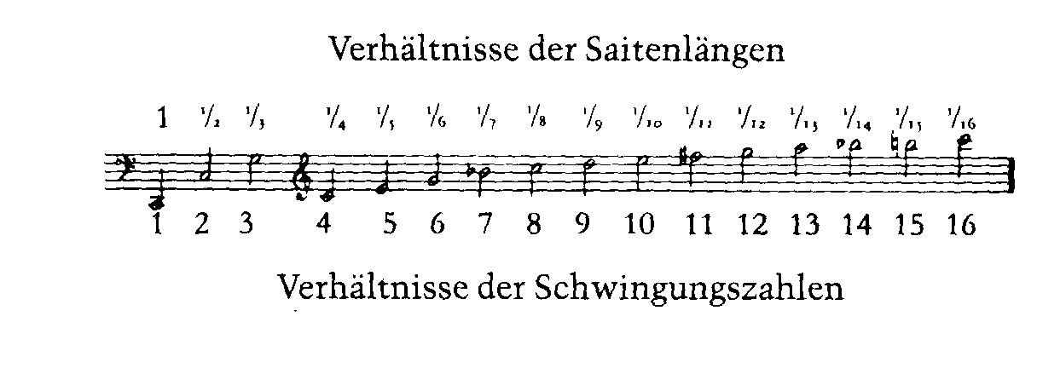
Obertonreihe
Daneben sind die Intervallproportionen wichtig:

Oktave 1:2 Kleine Septime 5:9
Quinte 2:3 Große Sekunde 8:9
Quarte 3:4 Große Septime 8:15
Große Sexte 3:5 Kleine Sekunde 15:16
Große Terz 4:5 Tritonus (diabolus in 32:45
Kleine Terz 5:6 musica)
Kleine Sexte 5:8 chromat. Halbton 24:25

Konsonanz wird immer dort empfunden, wo die das Intervallverhältnis ausdrückenden Zahlen kleiner als 7 sind. Größere Zahlen kennzeichnen Dissonanzen. Die 7 selbst kommt dabei bemerkenswerterweise in keinem Verhältnis vor, das einem musikalisch gebrauchten Intervall entspricht!

„Insgesamt gibt es sieben harmonikale Grundgesetze, die gleichermaßen «in unseren Ohren» wie «in Makro- und Mikrokosmos geschrieben» sind...:
- Die Obertonreihe
- Die Intervallproportionen
- Die Teilung des Oktavraumes in 12 Halbstufen
- Die Unterscheidung von Konsonanz und Dissonanz, wobei die Konsonanz um so größer ist, je niedriger die Zahlenverhältnisse sind
- Die Unterscheidung von Dur und Moll, wobei Dur-Proportionen bei weitem überwiegen
- Die Dominanz der 1:2-Polarität – der Oktave
- Das Gesetz des Lambdomas (einer in der Form des griechischen Buchstabens Lambda angeordnete Zahlenkolonne, deren rechter Schenkel jeweils um eine ganze Zahl von 1 bis unendlich steigt, während der linke Schenkel jeweils die Brüche dieser gleichen ganzen Zahlen enthält, so daß die Koordinaten des offenen gleichschenkeligen Lambda-Dreiecks der Ober- bzw. Untertonreihe folgen).“

Das Lambdoma:
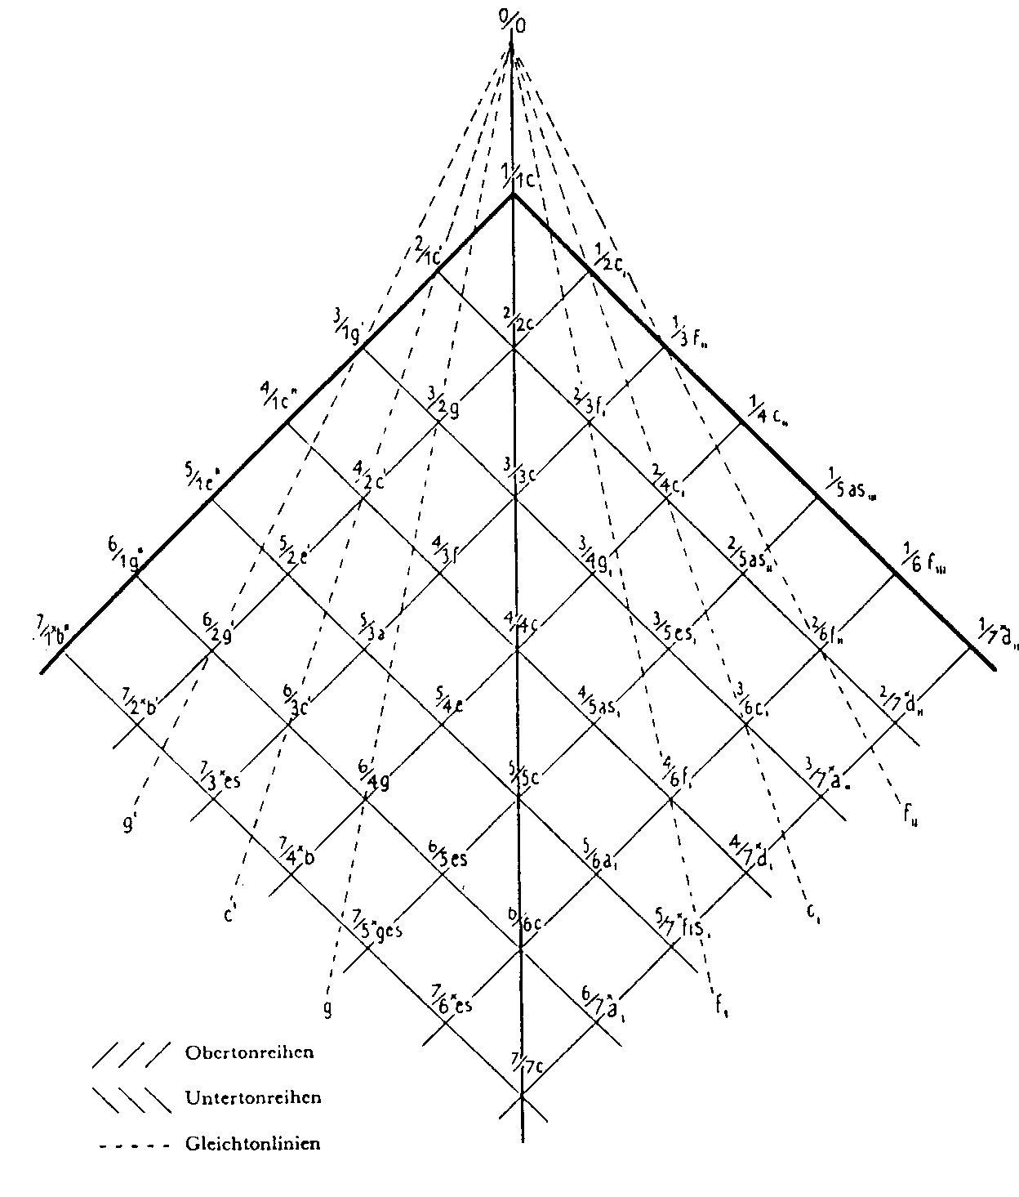

Keplers Weltharmonik

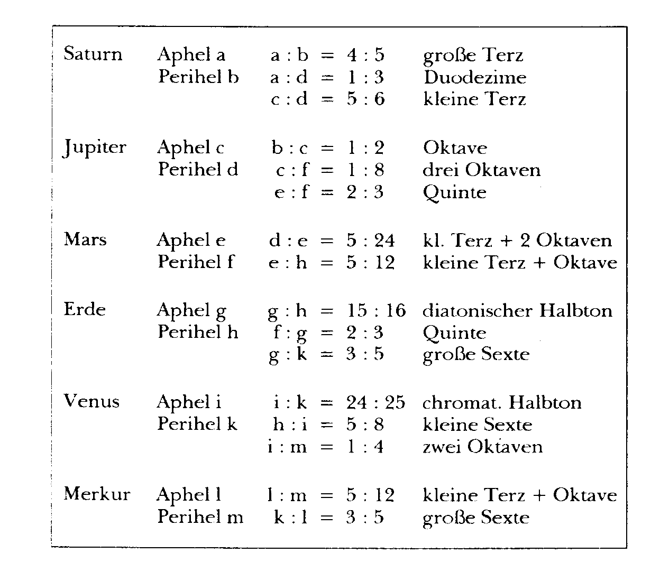

Als Newton aus den Keplerschen Bewegungsgesetzen sein Gravitationsgesetz ableitete, ging das Bewußtsein für diese harmonikalen Beziehungen verloren und sind bis heute in der Astrophysik kaum mehr berücksichtigt worden.

Nicht nur die Planetenbewegungen sind von diesen musikalischen Harmonien geprägt, sondern auch die einzelnen Planeten selbst und ganz besonders auch die Sonne offenbaren eine Fülle harmonischer Schwingungen. Millionen von Schwingungsformen unterschiedlichster Frequenz und Intensität lassen unsere Sonne, unhörbar für unsere äußeren Ohren, beständig im Kosmos ertönen. Goethe hatte also ganz recht:

Die Sonne tönt nach alter Weise
In Brudersphären Wettgesang,
Und ihre vorgeschriebne Reise
Vollendet sie mit Donnergang.
Ihr Anblick gibt den Engeln Stärke,
Wenn keiner sie ergründen mag;
Die unbegreiflich hohen Werke
Sind herrlich wie am ersten Tag.
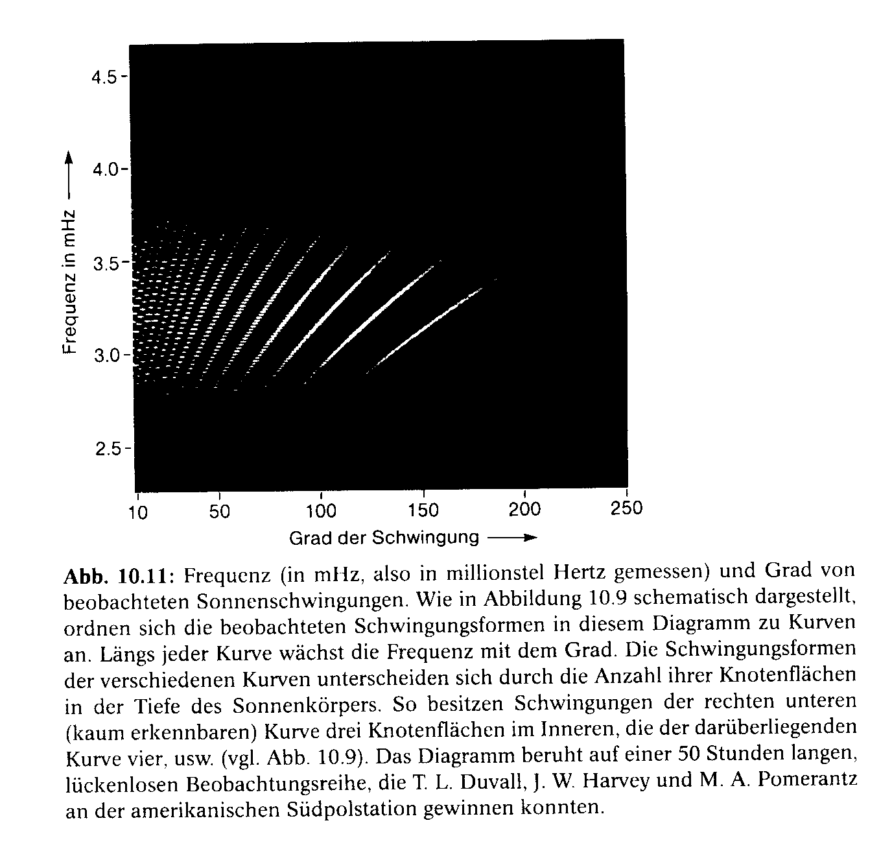
Diese kosmischen Harmonien, namentlich die Planetenrhythmen, spiegeln sich sehr deutlich, wie an anderer Stelle gezeigt wurde, in den irdischen Lebensformen, besonders in den Pflanzengestaltungen, wider. So entsprechen etwa die sechs- bzw. dreizähligen Blütenformen sehr deutlich dem Merkur-Hexagramm:
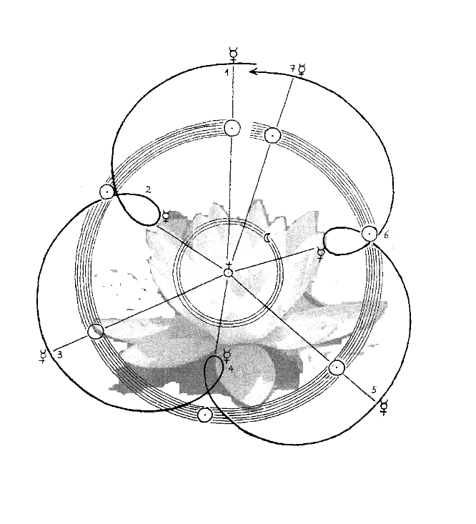Seerose und Merkur-Hexagramm

Vom harmonischen Klang zum sinnerfüllten Wort

In den kosmischen Rhythmen erklingt die Weltseele; durch das Schöpfungswort aber spricht der Weltgeist selbst, von dem ein kleines Fünkchen in uns als unser höheres Ich lebt, und individualisiert den durchgehenden Weltenrhythmus zu den einzelnen differenzierten Gestalten. Das Wort, die „Gesamtmenge der Formen“, wie sie der Physiker Jean E. Charon nennt, ist das eigentlich Werdende und Wirkende (vgl. auch, daß Wort, Werden und Wirken auch lautlich stark verwandt sind → indg. Wurzel u-r-d).

Das Wesen des Kosmos – und damit auch des Menschen - läßt sich dabei nur im fortgesetzten rhythmischen Wechsel zwischen dem überräumlichen, überzeitlichen, immateriellen und akausalen rein geistigem, schöpferischen Werden und der raumzeitlichen sinnliche-materiellen kausalen Erscheinung begreifen.

Und diesen Prozeß kann man sich zunächst im Bild der menschlichen Sprache veranschaulichen:

Logos prophorikos und logos endithetos

„Das Wort ist weder reine Sinnlichkeit (nur Schall), noch reine Geistigkeit (nur Idee), sondern ein »vorgebrachtes« Wort (logos prophorikos) ist einerseits zwar Sinnlichkeit, weil es gesprochen und gehört werden kann, wird aber andererseits, weil man sich darunter doch etwas denken kann, vom Geiste hervorgebracht und lebt von dem geistigen Wort (logos endiathetos), so daß in ihm wahrhaftig zwei verschiedene Sphären verbunden auftreten. Nach diesem Schema kann man sich nun die ganze Sinnlichkeit des Alls vorstellen als Fleisch gewordenes Wort. Wir haben hier auch einen doppelten Logos: »Den einen, der sich auf die unkörperlichen und vorbildlichen Ideen bezieht, die das Gefüge des denkbaren Kosmos bilden«, und den anderen, der sich »auf die sichtbaren Dinge bezieht, welche Nachahmungen und Abbildungen jener Ideen sind, aus denen der sichtbare Kosmos vollendet wurde« (Philon von Alexandria, Vita Mos. II 127).“

Und so ist es der Logos, das göttliche Wort, gezeugt als der Sohn Gottes aus der unmittelbaren geistigen Quelle, der aus dem Quell des Geistes schöpft und daraus die sichtbare Schöpfung erzeugt.

Vom kosmischen zum irdischen Menschen

Der Mensch als geistiges Wesen ist von allem Anfang an diesem Schöpfungsprozeß beteiligt – aber zunächst als unselbständiges Glied im Schoß der Geistwelt. Damals war er noch nicht der irdisch verkörperte Mensch, als den wir ihn heute kennen, sondern er war der kosmische Mensch: Adam Kadmon im Sinne der Kabbala oder der Riese Ymir des germanischen Schöpfungsberichtes. Das Paradies ist nicht als sinnlich-räumliche Erscheinung zu nehmen, sondern noch als rein geistige Wirklichkeit, aus der durch die Kraft des Wortes erst die sinnliche Welt geschaffen wird. Und der Mensch ist es, der die Dinge „benennt“ – d.h. die geistige Schöpferkraft spricht durch ihn:

„19. Und Gott, der HERR, bildete aus dem Erdboden alle Tiere des Feldes
und alle Vögel des >Himmels<, und er brachte sie zu dem Menschen, um
zu sehen, wie er sie nennen würde; und genau so wie der Mensch sie,
die lebenden >Wesen<, nennen würde, <so> sollte ihr Name sein.“
So ist die ganze ausgebreitete Natur, der ganze Kosmos, zugleich das ausgesprochene Menschenwort:

Die Götter, die Elohim, schufen den Menschen nach ihrem Bilde; und sie schufen den ganzen Kosmos durch den Menschen, als dessen Bild. Darum ist der ganze ausgebreitete Kosmos ein Bild des kosmischen Menschen, des Adam Kadmon. Und irdische, verkörperte Mensch ist als Mikrokosmos wiederum Abbild des großen Kosmos, des Makrokosmos. Das ist letztlich die Wurzel des anthropischen Prinzips.

Davon hatte man noch im Mittelalter ein deutliches Bewußtsein und daher findet man da noch häufig Darstellungen, die die menschliche Gestalt mit dem ganzen Kosmos zusammenschauen.
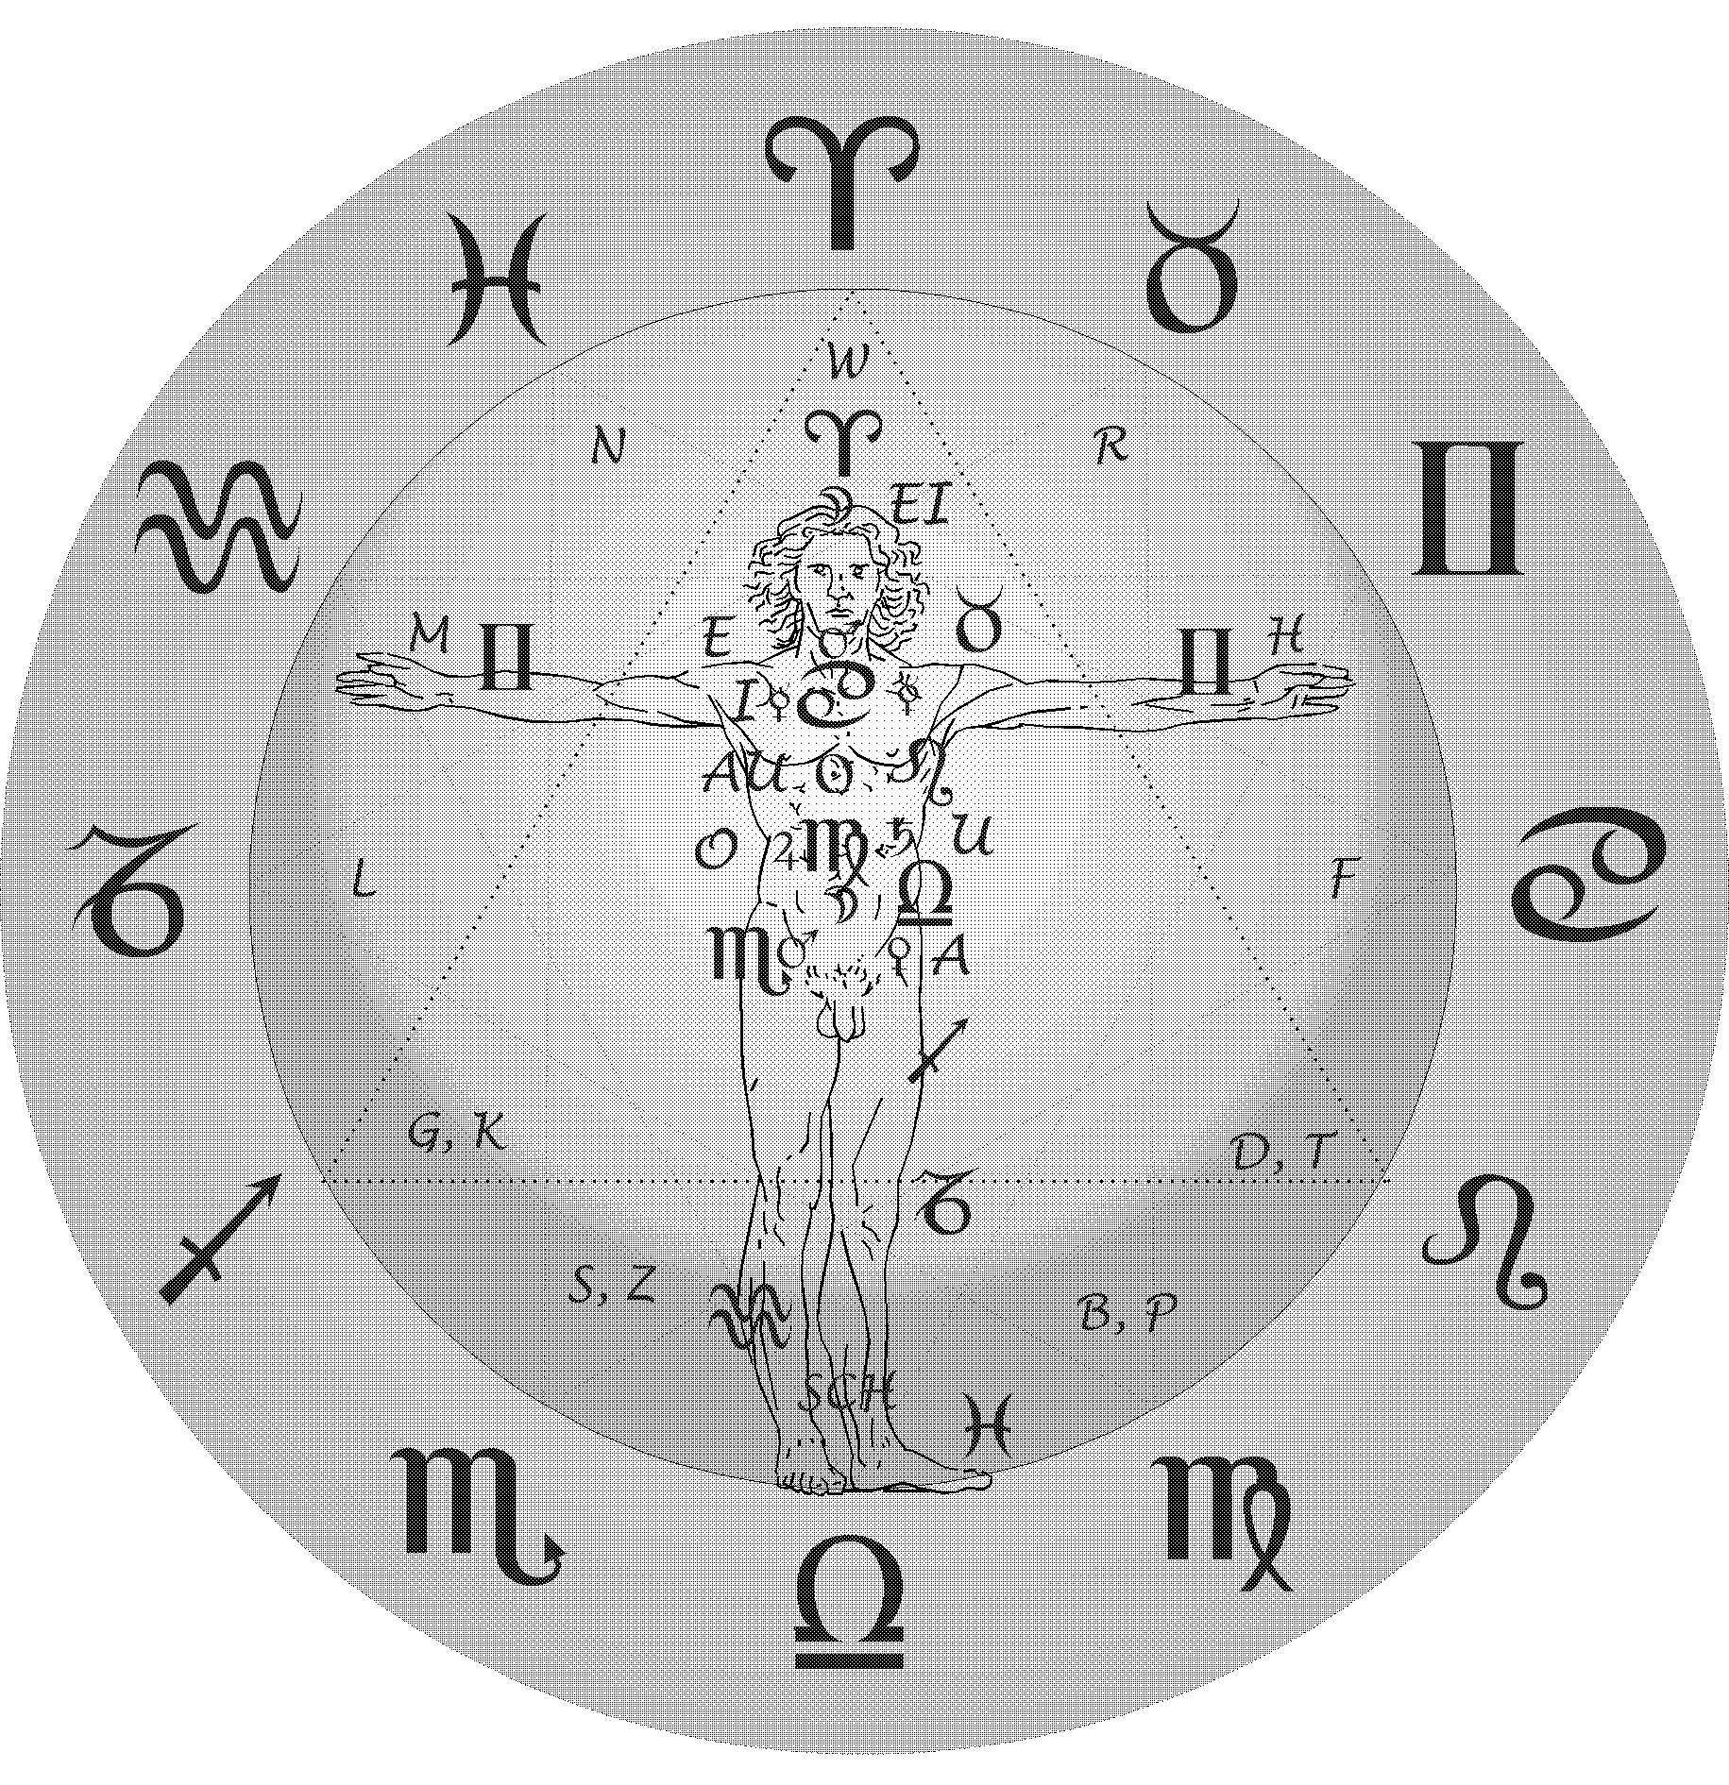

Der Mensch ist von Anfang an eben nicht bloß passives Produkt der Schöpfung, sondern er ist zugleich aktiver Mittäter. Darum spricht Angelus Silesius:

„Gott mag nicht ohne mich ein einzigs Würmlein machen: erhalt ich’s nicht mit ihm, so muß es stracks zerkrachen.“

So ist die ganze kosmische Welt zugleich auch die sichtbare Spur der Taten des Menschen. Und insoferne sich der Mensch in dieser Welt als Einzelwesen verkörpert, so muß er hier auch mit den notwendigen Folgen seiner Taten leben. In dem der Mensch am Bau der Welt mitwirkt, bereitet er sich zugleich sein Schicksal, das ihn in dieser Welt erwartet. Und wenn immer der irdische Mensch in die Welt hinausblickt, dann sieht er gleichsam auf sich selbst, so wie er früher war.

Reinkarnation – der rhythmische Wechsel zwischen irdischem und kosmischen Dasein

Gäbe es nicht ständig neue geistige Einschläge, so müßte die Welt allmählich in den notwendigen Folgen vergangener Menschentaten ertrinken. Der ganze Kosmos wäre ein großes Uhrwerk, das, einmal aufgezogen, so lange abläuft, bis sich seine Triebkräfte erschöpft haben bzw. bis das ganze Uhrwerk abgenützt und zu Staub zerrieben wäre. Wenn nur das der Fall wäre, dann hätten die Mechanisten vollkommen recht: der ganze Kosmos wäre eine vorherberechenbare Maschine, die irgendwann einmal notwendig zerfallen müßte (das ist im Grunde die Aussage des Entropie-Satzes).

Die Weiterentwicklung und Erhaltung der Welt ist nur möglich, das sagten wir bereits, durch den rhythmischen Wechsel von sinnlichem und rein geistigem Dasein. Und da der Mensch ganz wesentlich an dieser Entwicklung beteiligt ist, ja da sie im Grunde durch ihn erfolgt – muß dann nicht auch der Mensch immer wieder zwischen sinnlich-irdischem und geistig-kosmischen Dasein wechseln? Das führt uns zwangsläufig zum Reinkarnationsgedanken.

Damit der Mensch geistig an der Welt weiterbauen kann, muß er sich zeitweilig aus dem irdischen Dasein wieder in die kosmisch-geistige Welt erheben. Er muß zeitweise wieder kosmischer Mensch werden. Und genau das ist nach dem Tod der Fall: dann steigt der Mensch durch die kosmischen Sphären wieder zu einem überräumlichen und überzeitlichen Dasein auf. Und wenn er später wieder zu einem neuen Erdenleben antritt, dann muß er hier notwendig den Folgen seiner früheren Taten begegnen. Denn die wirken ja in der irdischen Welt weiter. Darin liegt das Erdenschicksal, das Karma des Menschen begründet.

Die Welt als Werk der Götter – Individualisierung und die Möglichkeit der menschlichen Freiheit

Wenn aber der Mensch geistig am Fortschritt der Welt ohnehin nur in seinem rein geistig-kosmischen Dasein arbeiten kann, warum muß er sich dann überhaupt als irdischer Mensch verkörpern? Durch den Sündenfall wurde der Mensch in die sinnliche Welt gestoßen, könnte man sagen, aber was ist der Sinn des Sündenfalls, der Vertreibung aus dem Paradies?

Die Götter haben die Welt durch den Menschen geschaffen – aber es waren eben die Götter selbst, die sich so des Menschen als Werkzeug bedient haben. Er war gleichsam das Sprachorgan, durch das sich das göttliche Wort ausspricht. Seine Taten waren zugleich stets die Taten der Götter, die Götter wirkten durch ihn, und deshalb konnte sich der Mensch nicht als eigenständiges geistiges Wesen empfinden.

Daß der Mensch vom Baum der Erkenntnis gegessen hat, bedeutet vorallem, daß er sich dadurch als selbstständiges geistiges Wesen kennenlernen kann – und darum mußte er der göttlichen Welt entfremdet werden, er mußte ein „Zigeuner am Rande des Universums“ (Monod) werden. Und nur wenn sich der Mensch seiner geistigen Eigenständigkeit bewußt wird, kann er ein freies und moralisch selbstverantwortliches Wesen werden.

MENSCH
Erkenne dich – werde frei!
Wenn aber der Mensch, damit er ein selbstbewußtes Wesen werden kann, dem Kosmos entfremdet wird und sich in ein einzelnes körperliches Dasein zurückzieht, wenn also der selbe Geist, durch den der ganze Kosmos geschaffen wurde, in den einzelnen Menschen einzieht – dann hat das auch ganz bedeutsame Konsequenzen für das ganze Naturdasein. Denn dann muß sich der Geist zugleich aus der ganzen sichtbaren Natur zurückziehen:

Damit der Mensch ein freies selbstbewußtes Wesen werden kann, muß allmählich die ganze Natur entgöttert werden!

In dem Maße, in dem im Menschen das Selbstbewußtsein erwacht, versiegt die geistige Schöpferkraft in der Natur. Und so wie die Natur heute vor unseren Augen steht, wirkt nicht mehr unmittelbar in ihr das Göttliche. Sie stellt sich heute mehr und mehr zwar als Werk der Götter dar, aber als ein Werk, das von seinen Schöpfern bereits verlassen wurde! Die Natur, wie wir sie heute sehen, ist die sichtbare Schlacke des geistigen Feuers, dem sie entsprungen ist:

„Materie ist Kruste des Geistes“ sagt der Physiker Hans-Peter Dürr; „Es gibt keine Dinge, es gibt nur Form und Gestaltveränderung: Die Materie ist nicht aus Materie zusammengesetzt, sondern aus reinen Gestaltwesen und Potentialitäten... Im Grunde gibt es nur Geist, aber er verkalkt, und wir nehmen nur den Kalk wahr, als Materie.“

Oder, um es bildhaft zu beschreiben:
Am Anfang war das rein geistige überräumliche, überzeitliche immaterielle Wort (logos endiathetos), das als äußeres Wort (logos prophorikos) in die sinnliche Erscheinung getreten ist. Solange die Welt noch unmittelbar vibriert unter dem Klang des göttlichen Wortes, solang sind auch die Götter noch unmittelbar im Kosmos tätig und können unmittelbar im Werden der kosmischen Welt geschaut werden. Die Sternenwelt ist zu diesem Zeitpunkt direkte Offenbarung des Göttlichen. Sie ist es nicht mehr, wenn sich die Götter allmählich aus der sichtbaren Welt zurückziehen und der Geist im Menschen einkehrt. Aber man spürt überall noch die Wirkung der Götter. Es ist, als würde man gerade beobachten, wie das göttliche Wort tätig niedergeschrieben wird und als würde man diesen Prozeß des Schreibens verfolgen. Doch auch diese Wirkung kann man heute in der Natur kaum mehr sehen. Man sieht heute nur mehr das fertige Werk der Götter – die festgehaltene und aus der Vorzeit überlieferte Schrift! Und nur insoferne der Mensch im Zuge der Reinkarnation zeitweilig wieder in die geistige Welt zurückkehrt, können noch einige Nachträge zu dieser überlieferten Schrift hinzugefügt werden.

Aufgabe einer wahrhaften Naturwissenschaft ist es, im Buch der Natur zu lesen, d.h. nicht bloß zu buchstabieren, sondern lesend den geistigen Sinn und Ursprung des Kosmos zu erfassen. Dann wird man überall auf „Gottes Spuren im Universum“ stoßen; und das sind zugleich, wie aus dem vorangehenden ersichtlich ist, die Spuren der Menschwerdung. Naturerkenntnis wird damit zugleich zu Selbsterkenntnis. Hier liegt insbesondere die Aufgabe der goetheanistischen Naturwissenschaft.

Indem der ganze Kosmos zur bloßen Werkwelt erstirbt, wird er zugleich immer berechenbarer. Er erstickt immer mehr in den Notwendigkeiten, die die Last seiner Vergangenheit sind und er wird dadurch tatsächlich immer ähnlicher dem, was die Mechanisten postulieren. Nur in einer solchen Welt kann sich der Mensch seine freie Selbstverantwortung erwerben – darauf hat auch Herbert Pietschmann nachdrücklich hingewiesen und Naturnotwendigkeit und Freiheit als wechselseitige Voraussetzung gekennzeichnet.

Mit dieser Möglichkeit zur Freiheit ist aber zugleich eine große Gefahr für den Menschen verbunden. Wenn der Mensch, um frei werden zu können, in einer entgötterten Welt leben muß, dann kann er nur allzuleicht den göttlichen, geistigen Ursprung dieser Welt vergessen. Er kann, paradoxerweise, weil er ein eigenständiges Geistwesen werden will, sehr leicht zum einseitigen Materialisten werden. Ja mehr noch, er kann nicht nur den geistigen Ursprung der Welt leugnen, er kann, wenn er nicht konsequent genug denkt, zuletzt auch seine eigene Geistigkeit leugnen und damit die ganze Weltentwicklung ad absurdum führen. Denn so, wie der irdische Mensch den Geist in sich erlebt, erlebt er ihn zunächst nur als Bild, nicht als Wirklichkeit. In der Wirklichkeit des Geistes steht der Mensch eben nur im entkörperten kosmisch-geistigen Dasein. Und nur weil der Erdenmensch den Geist zunächst nur als unwirkliches Bild erlebt, kann er überhaupt frei sein, denn der wirkliche Geist ist unmittelbare Tätigkeit, nicht aber sein Bild, das keiner Tat fähig ist. Nur wenn der Mensch den Geist im bloßen Bild erlebt, das von sich aus nichts bewirkt, kann er angesichts dieses Bildes frei entscheiden, ob er tätig werden will oder nicht. Aber weil er den Geist nur im unwirklichen Bild erlebt, kann er zugleich auch die Wirklichkeit des Geistes überhaupt leugnen. Und dann versäumt er, im Erdendasein jene Früchte zu sammeln, die später im rein geistigen Dasein den Keim einer neuen Welt begründen können – und dann muß der Mensch mit der alten Welt, die allmählich aber unaufhaltsam zerstäuben muß, mit zerfallen.

Der Mensch als individuelles Geistwesen trägt in sich den Keim für einen neuen Kosmos

Zu Beginn der Schöpfung war der Mensch im Schoß der Götterwelt geborgen. Was der Mensch tat, das taten die Götter durch ihn, und so konnte der Mensch kein selbstbewußtes freies Wesen sein. Das wurde er erst, als ihn die Götter in die geistverlassene irdische Werkwelt versetzen. Die Götter können den Menschen seitdem nicht mehr zwingen. Aber er selbst kann sich aus freier Wahl mit der Geistwelt durchdringen, er kann sie in sein Ich aufnehmen, im Sinne des Paulinischen Wortes:

„Nicht ich, sondern der Christus in mir.“

Dann erfüllt sich der Mensch wieder, aber jetzt als selbstbewußtes Ichwesen, mit der geistigen Wirklichkeit. Er ist von der Fülle der anderen Geistwesen dann nicht mehr getrennt, denn der Geist ist alleinig und unteilbare, das wahre „Atomos“, d.h. individuell im höheren Sinne. Aber dieser unteilbare Geist leuchtet jetzt unmittelbar im Ich auf. Der Mensch ruht nicht mehr im Schoß der Götter, sondern sie sind in sein Ich aufgenommen.

Dann erfüllt sich der Mensch mit dem Logos, dem schöpferischen geistigen Weltenwort. Und dann trägt er den Keim zu einer neuen Weltschöpfung in sich. Der alte Kosmos wird vergehen, aber ein neuer kann entstehen aus dem göttlichen Wort, das der Mensch in sich bewahrt.

„Himmel und Erde werden vergehen, aber meine Worte werden nicht vergehen.“

Dann kann das Neue Jerusalem, der neue Kosmos, entstehen, von dem Johannes in der Apokalypse spricht. Und darum darf Meister Eckhart ganz kühn sagen:

„Gott ist Mensch geworden, damit wir Gott werden.“
LITERATUR

Charles Darwin: Über die Entstehung der Arten, S. 1. Digitale Bibliothek Band 2: Philosophie, S. 53910 (vgl. Darwin-Arten, 1859, S. 1)
ebenda, S. 1006. Digitale Bibliothek Band 2: Philosophie, S. 54915 (vgl. Darwin-Arten, S. 533)
ebenda, S. 1066. Digitale Bibliothek Band 2: Philosophie, S. 54975 (vgl. Darwin-Arten, S. 565)
Bernd-Olaf Küppers, Der Ursprung biologischer Information, Piper Verlag, München 1986, S 261
Jacques Monod, Zufall und Notwendigkeit, Deutscher Taschenbuch Verlag, München 1975, S 151
ebenda, S 151
ebenda, S 157
ebenda, S 151
ebenda, S 154
Rudolf Steiner, Die Philosophie der Freiheit, TB 627, S 18
ebenda, S 157f
Angelus Silesius, Cherubinischer Wandersmann, IV. Buch, 161.
Hans-Peter Dürr (Hrsg.) in „Rupert Sheldrake in der Diskussion“, Scherz-Verlag, Bern München Wien 1997, S 227ff
Resch/Gutmann, Wissenschaftliche Grundlagen der Homöopathie, Barthel u. Barthel Verlag, Schäftlarn 1994, S 6f
Brigitte Falkenburg, Teilchenmetaphysik, BI Wissenschaftsverlag, Mannheim 1994, S 302
Resch/Gutmann, a.a.O., S 110
Eduard v. Hartmann: Philosophie des Unbewußten, S. 1177. Digitale Bibliothek Band 2: Philosophie, S. 59778 (vgl. Hartmann-Unbew. Bd. 2, S. 124)
John A. Wheeler im Vorwort zu John D. Barrow/Frank J. Tipler, The Anthropic Cosmological Principle, Oxford University Press Inc., New York 1986 Frank J. Tipler, Prof. für Mathematische Physik, hat übrigens ein bemerkenswertes Buch geschrieben über „Die Physik der Unsterblichkeit: Moderne Kosmologie, Gott und die Auferstehung der Toten“
Herbert Pietschmann, Das Ende des naturwissenschaftlichen Zeitalters, Paul Zsolnay Verlag, Wien/Hamburg 1980
Herbert Pietschmann, Aufbruch in neue Wirklichkeiten, Weitbrecht Verlag, Stuttgart/Wien/Bern 1997
Gerhard Fasching, Verlorene Wirklichkeiten, Springer Verlag, Wien/New York 1996, S 97
Interview mit Anton Zeilinger im KURIER vom 8.12.1998, S 3
H. Atmanspacher, H. Primas, E. Wertenschlag-Birkhäuser (Hrsg.), Der Pauli-Jung-Dialog, Springer Verlag, Berlin Heidelberg 1995, S 219
Angelus Silesius, Cherubinischer Wandersmann, I. Buch, 140.
Rudolf Steiner, Die Mystik im Aufgange des neuzeitlichen Geisteslebens und ihr Verhältnis zur modernen Weltanschauung, TB 623, S 137
Joachim-Ernst Berendt, Nada Brahma – Die Welt ist Klang, Rowohlt Taschenbuchverlag (rororo 7949), Reinbeck bei Hamburg 1985, S 79
Inge von Wedemeyer (Hrsg.), Pythagoras – Weisheitslehrer des Abendlandes, Param Verlag, 1988, S 95
Rudolf Haase, Keplers Weltharmonik heute, Param Verlag, 1989, S 50
Rudolf Kippenhahn, Der Stern von dem wir leben, Deutscher Taschenbuch Verlag, München 1993, S 220 ff (dtv 30344)
Wolfgang Peter, Bildekräfte des Lebendigen, 1998 Ernst-Michael Kranich, Pflanze und Kosmos, Verlag Freies Geistesleben, Stuttgart 1997
Jean E. Charon, Der Sündenfall der Evolution, Ullstein Verlag 1989, S 21 (Ullstein Taschenbuch Nr. 34583) Der französische Originaltitel „Les lumières de l’invisible“ („Die Lichter des Unsichtbaren“) ist meiner Meinung nach hier nicht sehr glücklich übersetzt.
Johannes Hirschberger: Geschichte der Philosophie. Band I, S. 548. Digitale Bibliothek Band 3: Geschichte der Philosophie, S. 9198 (vgl. Hirschberger-Gesch. Bd. 1, S. 299)
1 Mo 2,19
Angelus Silesius, Cherubinischer Wandersmann, I. Buch, 96.
Interview mit Hans-Peter Dürr im „Standard“ vom 12.11.1998
Fridolin Marxer/Andreas Traber, Gottes Spuren im Universum, Verlag J. Pfeiffer, München 1990
Herbert Pietschmann, Phänomenologie der Naturwissenschaft, Springer Verlag, Berlin Heidelberg New York 1996, S 274ff
Meister Eckhart: Predigten, Traktate, Sprüche, S. 165. Digitale Bibliothek Band 2: Philosophie, S. 8915 (vgl. Eckhart-S, S. 195)

